

FACULDADE DE TECNOLOGIA DE DESENVOLVIMENTO GERENCIAL

SENAI – FATESG

CURSO SUPERIOR DE TECNOLOGIA EM LOGÍSTICA

GUSTAVO HENRIQUE RIBEIRO MARTINS

OLAIR SOARES DE ALMEIDA

VINICIUS ARAUJO LOPES

**CINEMA BELO FILME**

|  |
| --- |
|  |
|  |
|  |

GOIÂNIA, GO

novembro de 2019

**SUMÁRIO**

**1. INTRODUÇÃO/ JUSTIFICATIVA..........................................................................3**

**2. OBJETIVOS...........................................................................................................3**

2.1 Objetivo Geral............................................................................................3

2.2 Objetivos Específicos................................................................................3

**3. IMPLEMENTAÇÃO DO PROJETO.......................................................................3**

3.1- Engenharia de Software...........................................................................4

3.2- Laboratório de Algoritmos e Programação...............................................4

* 1. - Algoritmo e Programação.........................................................................4
  2. - Matemática e Estatística..........................................................................4
  3. - Lógica Matemática ..................................................................................4
  4. - Fundamentos da Arquitetura de Computadores .....................................4

**4. RESULTADOS E CONCLUSÕES.........................................................................6**

**5. REFERÊNCIAS ....................................................................................................6**

**6. IMAGENS DO PROTÓTIPO .................................................................................7**

**1. INTRODUÇÃO /JUSTIFICATIVA**

O presente trabalho é sobre a automatização da bilheteria do Cinema Belo Filme.

Fomos procurados pela direção do Cinema Belo Filme, para automatizar a compra de ingresso, com a intenção de agilizar e facilitar a venda, além de economizar recursos de pessoal. Com a nossa solução o cliente terá uma diminuição dos gastos com a folha de pagamento, visto que o Software possui sistema de autoatendimento aos clientes.

**2. OBJETIVOS**

**2.1 Objetivo Geral**

Construir um software para automatizar a Bilheteria do Cinema Belo Filme.

**2.2 Objetivos Específicos**

* + Construir código do programa.
  + Modelar o projeto.
  + Redigir Documentação.
  + Implementar ambiente Gráfico.

**3. IMPLEMENTAÇÃO DO PROJETO**

3. O software

O software permite acesso ao cliente e ao administrador do sistema.

O Cliente tem acesso informando o número de CPF, aos filmes que estão em cartaz com nome e horário da sessão.

Ao escolher o filme, o cliente visualiza as poltronas disponíveis para compra. Se cliente já comprou um ou mais ingressos, ele pode reimprimir o(s) seu(s) ingresso(s), devolvê-lo(s), ou comprar mais ingressos, escolhendo se vai pagar meia entrada ou inteira.

O administrador tem acesso informando sua senha, aos filmes que estão em cartaz com nome e horário da sessão, assim como o cliente.

Ao escolher o filme, o administrador visualiza as poltronas disponíveis para venda, e as poltronas vendidas identificadas por cores de acordo com o tipo da entrada: vermelha pra inteiras, laranjas para meia entrada. O administrador pode reimprimir ou devolver ingressos de qualquer cliente. Pode vender mais ingressos, escolhendo as opções meia entrada ou inteira.

O administrador também pode visualizar um relatório, por sessão e filme, com os totais de vendas meias entradas e inteiras, por quantidade e por valor, além da totalização das vendas do cinema. O relatório pode ser ordenado da forma como administrador desejar.

3.1 Engenharia de Software

Na engenharia de Software tivemos como ferramentas utilizadas o Gantt para construção do Gráfico de Gantt e yED graph editor para modelagem do projeto. Como metodologia ágil, usamos a metodologia DAS (Adaptative Software Development) baseada em aprendizado, especulação e colaboração. Essa metodologia foi escolhida por que o processo de funcionamento é cíclico, ou seja, se repete a cada nova missão.

Como definimos três etapas de desenvolvimento, planejamento, modelagem de dados e de negócio e implementação do código com a interface, o modelo de desenvolvimento DAS foi o que mais se adaptou ao nosso projeto.

3.2 Laboratório de Algoritmos e Programação

Para construção do código e da interface gráfica usamos a Netbeans IDE 8.0.1 e 8.2, com a linguagem Java.

3.3 Algoritmo e Programação

Idem ao item 3.2.

3.4 Matemática e Estatística

Usamos operações matemáticas para cálculo de relatórios, elaboração de matrizes e armazenamento de dados na memória.

3.5 Lógica Matemática

Usamos operadores lógicos, estruturas condicionais simples e compostas e estruturas de repetição com testes lógicos.

3.6 Fundamentos da Arquitetura de Computadores

Usamos os conceitos de armazenamento em memória permanente e volátil, velocidade de processamento observando a compilação do programa além dos fundamentos triviais de dispositivos de entrada e de saída, tais como teclado, mouse, monitor e etc.

**4. RESULTADOS E CONCLUSÕES**

O cliente precisava se modernizar e entregamos um produto além das expectativas do cliente, funcional e de fácil implementação.

O trabalho foi relevante para todos da equipe, devido às experiências com prazos estabelecidos, metas, planejamentos e responsabilidades de todos.

**5. REFERÊNCIAS**

Universidade XTI - JAVA - 078 - GUI, Jlabel e ImageIcon:

[https://www.youtube.com/watch?v=uydMUmvS5Ec&list=PL1OywHhklxPgljiVxhwda](https://www.youtube.com/watch?v=uydMUmvS5Ec&list=PL1OywHhklxPgljiVxhwdaFgf0L_Gd3GBB&index=78)

[#BlueLegacy] Java - Swing [1/4]: Desenvolvendo Aplicações Gráficas com Swing

<https://www.youtube.com/watch?v=w7EQDB7m9tc>

Guia Completo de Java

<https://www.devmedia.com.br/guia/linguagem-java/38169>

Java™ Platform, Standard Edition 8 - API Specification

<https://docs.oracle.com/javase/8/docs/api/>

**6. IMAGENS DO PROTÓTIPO**

Figura 1 - Tela de acesso para Cliente e Administrador

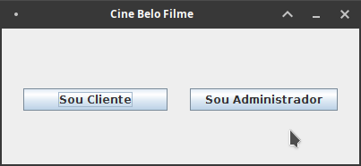

Figura 2 - Tela de login (cliente)

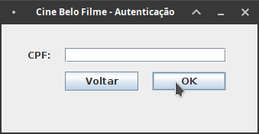

Figura 3 - Tela de login (administrador)

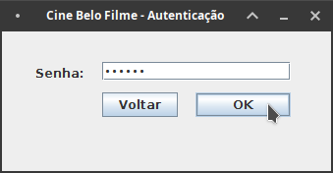

Figura 4 - Tela de seleção de filmes (cliente)

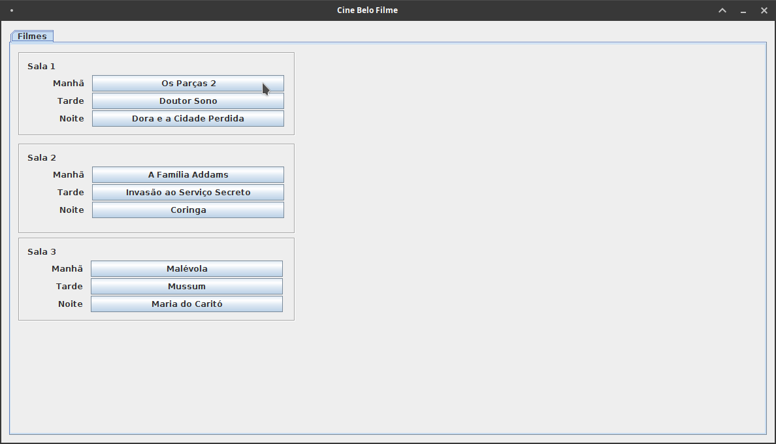

Figura 5 - Tela de seleção de filmes (administrador)

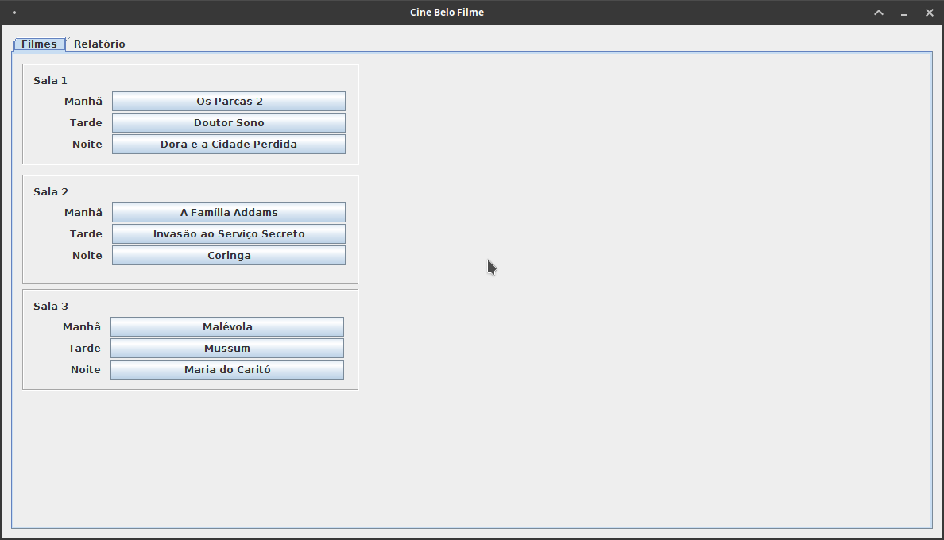

Figura 6 - Tela de seleção de poltronas (cliente)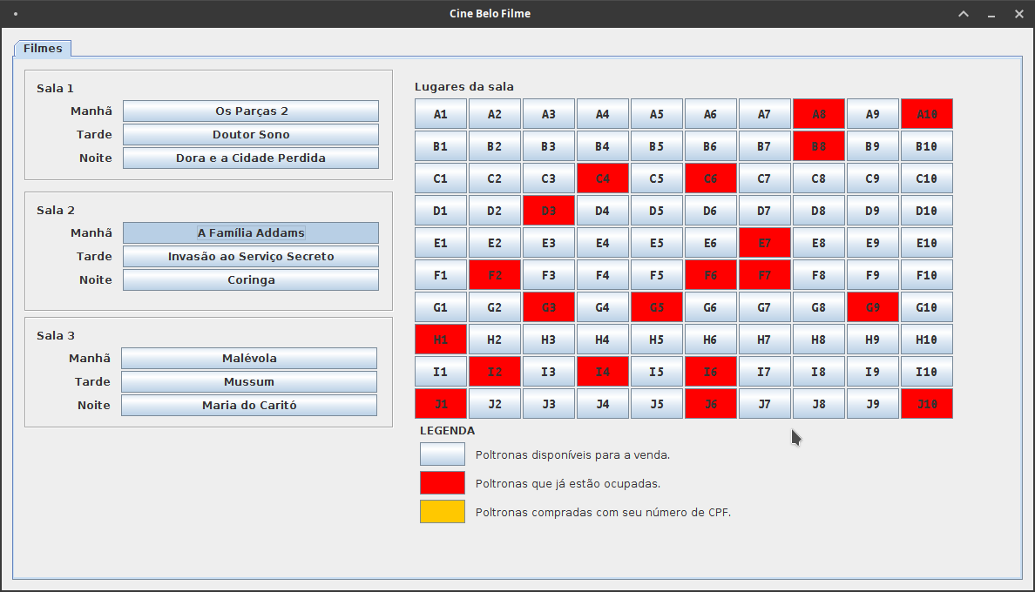

Figura 7 - Tela de seleção de poltronas (administrador)

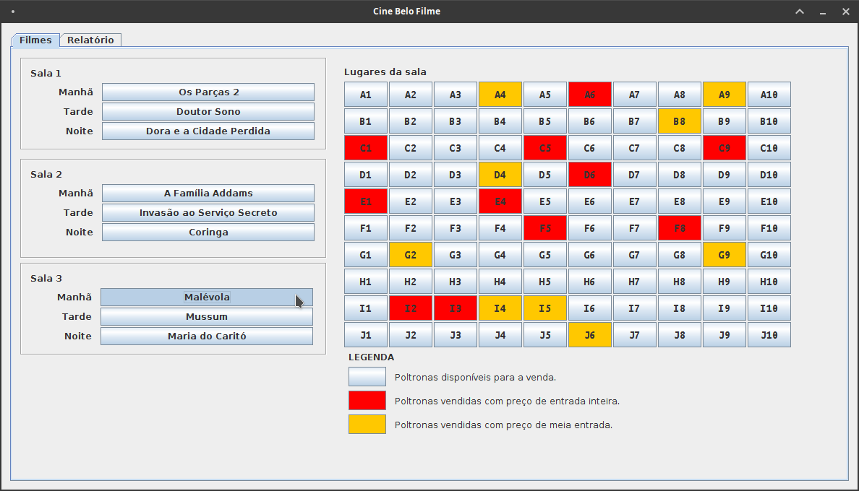

Figura 8 - Tela com poltrona disponível selecionada (cliente)

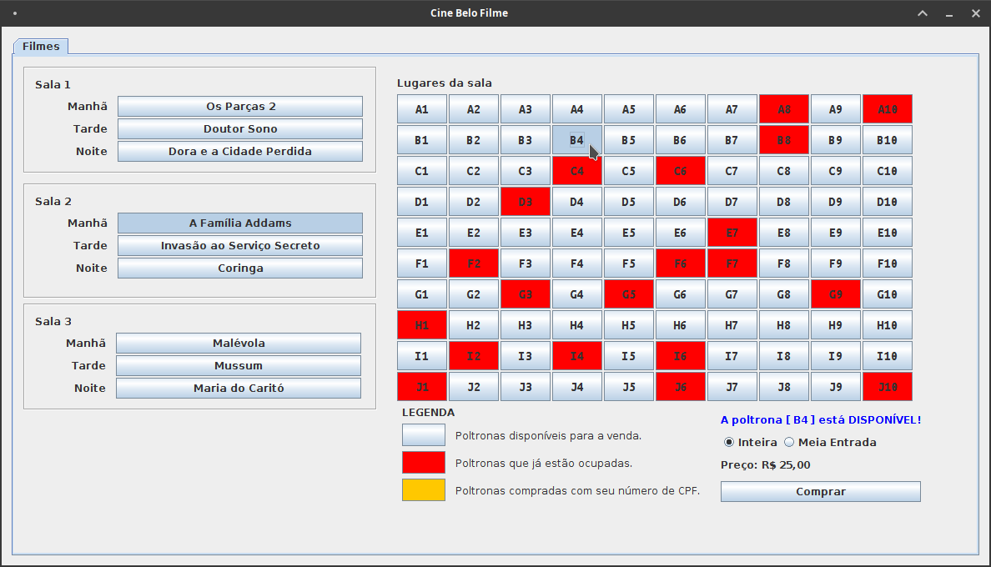

Figura 9 - Tela com poltrona disponível selecionada (administrador)

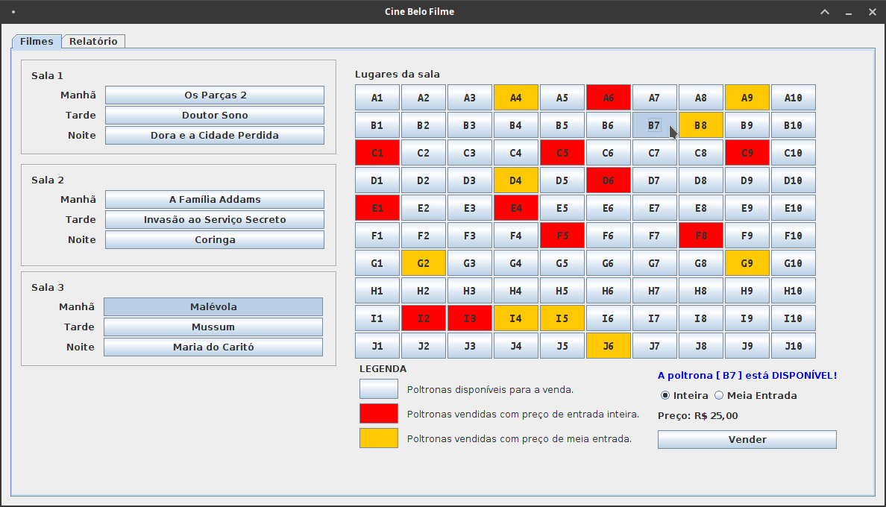

Figura 10 - Tela com poltrona ocupada selecionada (cliente)

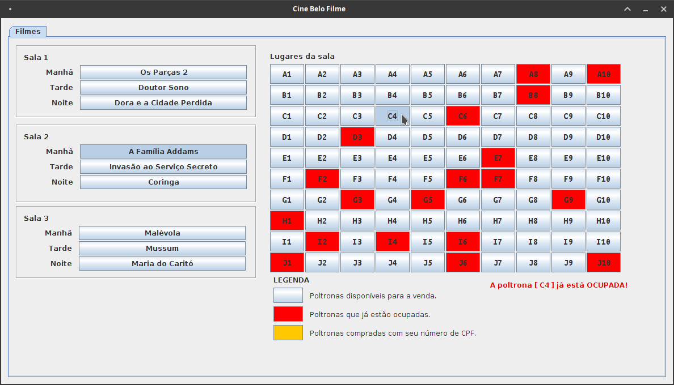

Figura 11 - Tela com poltrona do próprio cliente selecionada (cliente)

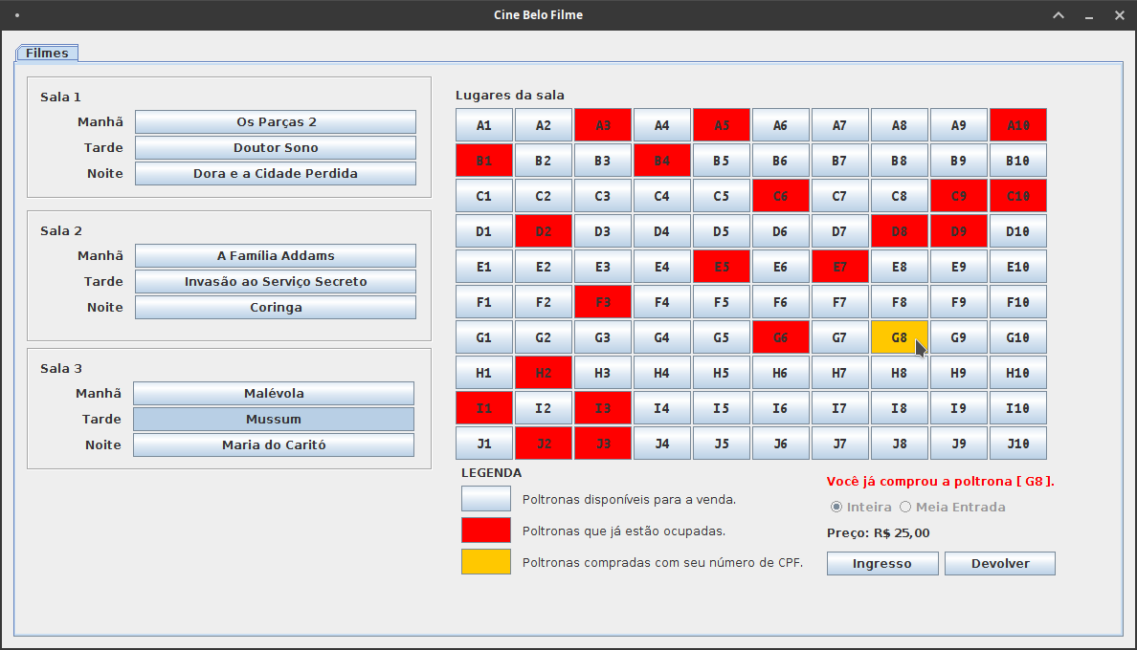

Figura 12 - Tela com poltrona ocupada selecionada (administrador)

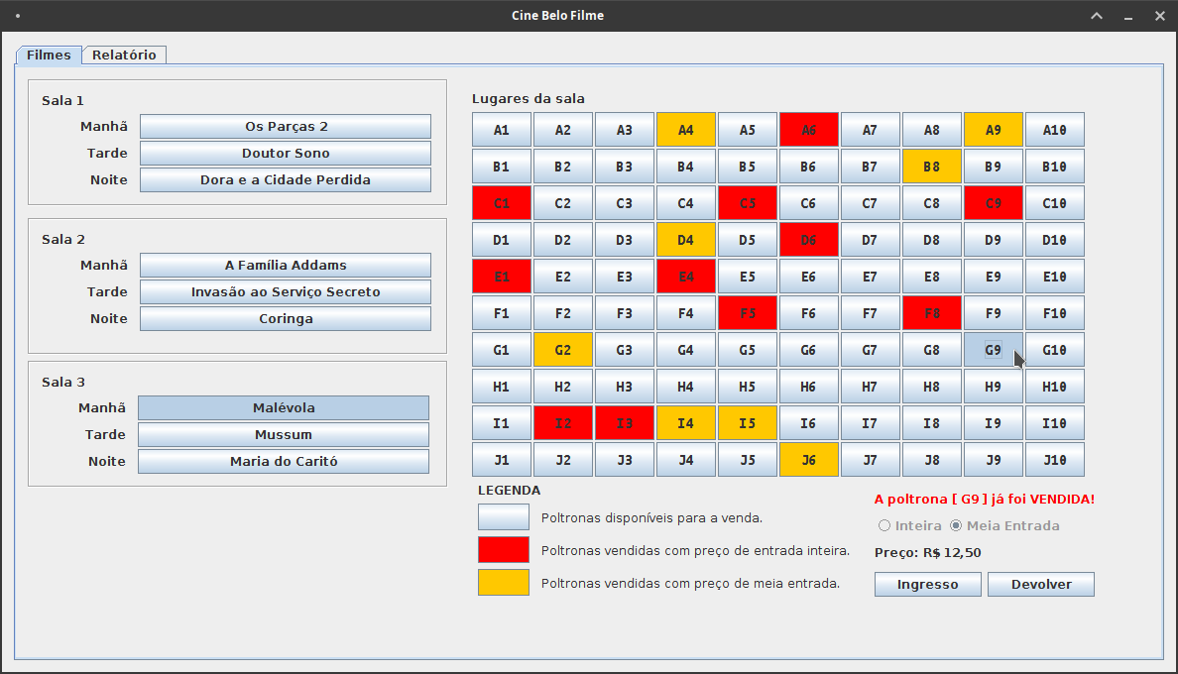

Figura 13 - Mensagem de confirmação de devolução

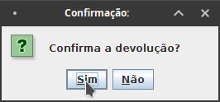

Figura 14 - Mensagem de confirmação de compra

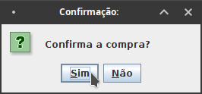

Figura 15 - Tela de identificação do cliente da compra

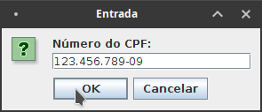

Figura 16 - Tela de confirmação de impressão e reimpressão do ingresso

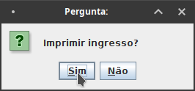

Figura 17 - Tela de impressão e de reimpressão do ingresso

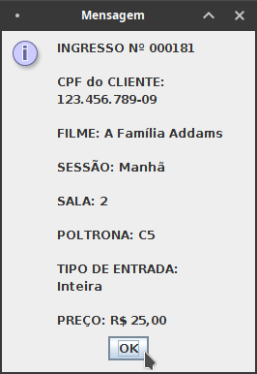

Figura 18 - Tela de relatório de vendas (administrador)

